**常用邮件客户端软件设置**

您可以使用支持POP3/IMAP的客户端软件（例如Foxmail,Outlook以及其他PC或手机上的邮件客户端）收发您的邮件。

请准确配置您的电子邮件客户端，以在客户端上使用腾讯企业邮箱。

**通用配置参数：**

**（我们已经默认都支持这些协议，用户无需自己手动开启这些服务器与端口）**

**POP3/SMTP协议**

接收邮件服务器：pop.exmail.qq.com ，使用SSL，端口号995

发送邮件服务器：smtp.exmail.qq.com ，使用SSL，端口号465

海外用户可使用以下服务器

接收邮件服务器：hwpop.exmail.qq.com ，使用SSL，端口号995

发送邮件服务器：hwsmtp.exmail.qq.com ，使用SSL，端口号465

**IMAP协议**

接收邮件服务器：imap.exmail.qq.com ，使用SSL，端口号993

发送邮件服务器：smtp.exmail.qq.com ，使用SSL，端口号465

海外用户可使用以下服务器

接收邮件服务器：hwimap.exmail.qq.com ，使用SSL，端口号993

发送邮件服务器：hwsmtp.exmail.qq.com ，使用SSL，端口号465

**账户名：**您的企业邮箱账户名，账户名需要填写完整的邮件地址

**密码：**您的企业邮箱密码

**电子邮件地址：**您的企业邮箱的完整邮件地址

了解如何进行配置，请单击您的电子邮件客户端名称：

[**Foxmail设置**](http://service.exmail.qq.com/cgi-bin/help?subtype=1&&id=28&&no=1000564#1)

[**Microsoft Outlook 2010 设置**](http://service.exmail.qq.com/cgi-bin/help?subtype=1&&id=28&&no=1000564#2)

[**Mac上Mail客户端设置**](http://service.exmail.qq.com/cgi-bin/help?subtype=1&&id=28&&no=1000564#3)

[**在手机上设置**](http://service.exmail.qq.com/cgi-bin/help?id=20019)

**Foxmail设置**

**使用最新版本的Foxmail，无需进行配置，仅需要输入企业邮箱帐号，及密码就能收发邮件了。[点此下载最新版本](http://fox.foxmail.com.cn/)**

**POP3/SMTP协议**

输入企业邮箱账号

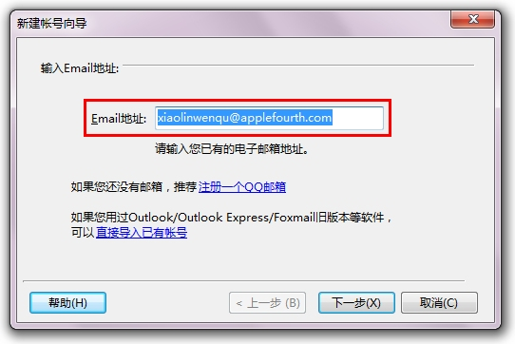

选择邮箱类型（POP3），输入密码

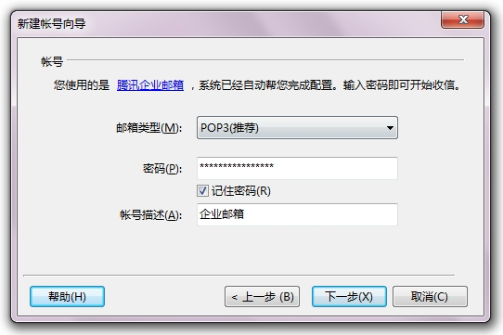

Foxmail系统已经默认帮你设置好了相关收发服务器，你只需点击[完成]确认即可

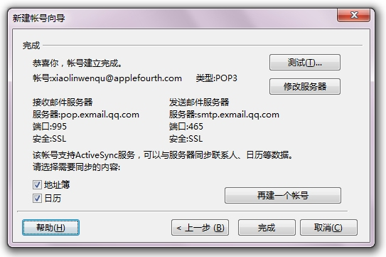

**IMAP协议**

在第二步输入密码前选择邮箱类型（IMAP）即可

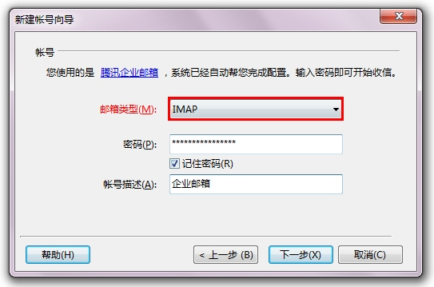

**SSL加密方式**

Foxmail客户端已经默认配置好SSL加密方式，你只需进行勾选即可

**Microsoft Outlook 2010 设置**

**POP3/SMTP协议**

接收邮件服务器：pop.exmail.qq.com ，使用SSL，端口号995

发送邮件服务器：smtp.exmail.qq.com ，使用SSL，端口号465

**1.**如图所示，在Outlook中添加账户，依次选择**[电子邮件账户]-[手动配置服务期设置]-[Internet电子邮件]**。

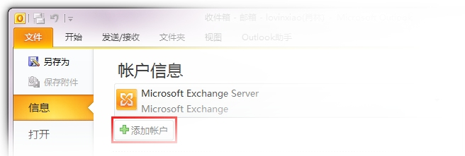

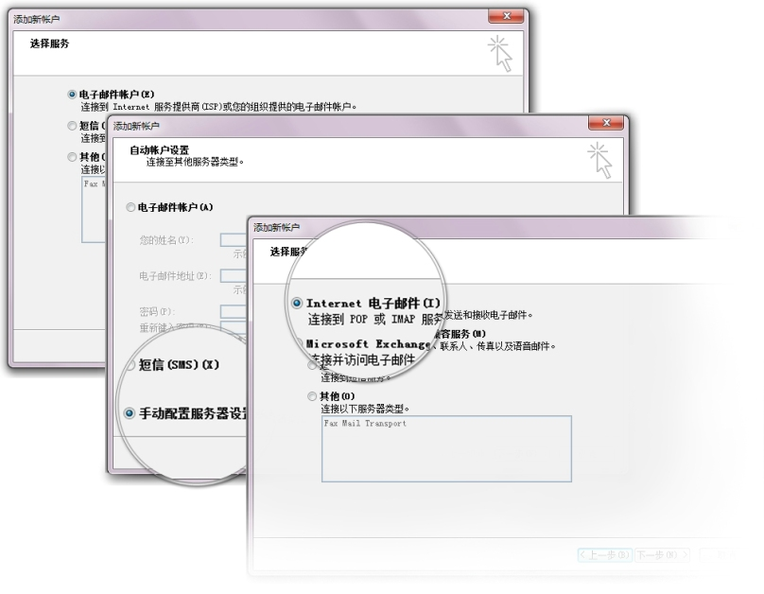

**2.**在“添加新账户”窗口中，输入您个人的“用户信息”、“登录信息”，而“服务器信息”则按照页面的提示进行填写。

**a.**其中，接收邮件服务器是 pop.exmail.qq.com 和发送邮件服务器 smtp.exmail.qq.com 。  
**b.**填写完后，点击“**其他设置**”。

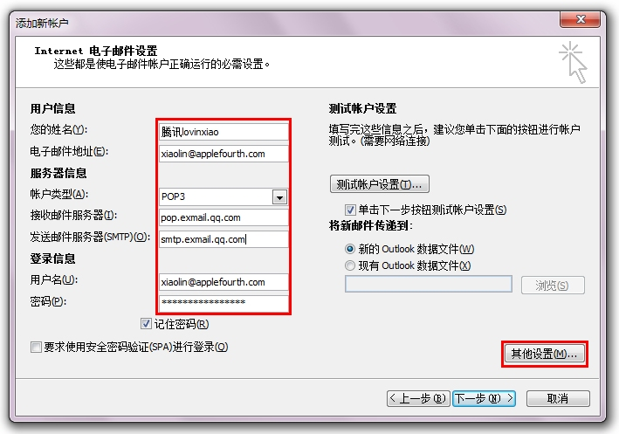

**3.**在弹框中，点击“发送服务器”，并按照页面所示，勾选相关选项。

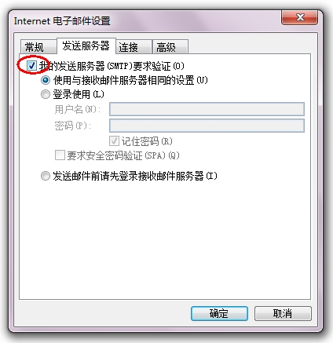

**4.**点击“确认”后，系统会自动进行检测，成功后显示界面如下。然后点击“关闭”即可完成设置。

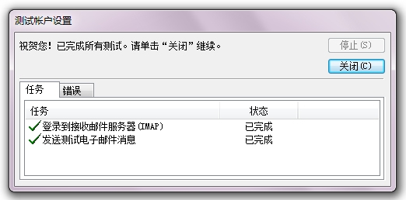

使用Outlook客户端POP协议，建议配置完后查看其默认设置：<http://service.exmail.qq.com/cgi-bin/help?subtype=1&&id=24&&no=1000906>

**IMAP协议  
接收邮件服务器：imap.exmail.qq.com ，使用SSL，端口号993  
发送邮件服务器：smtp.exmail.qq.com ，使用SSL，端口号465**

**步骤跟POP设置相同，只不过需要额外注意一点**

**在第2步时候的，接收服务器时记得填写的是imap.exmail.qq.com,其余3个步骤须严格按照上述帮助来配置。**

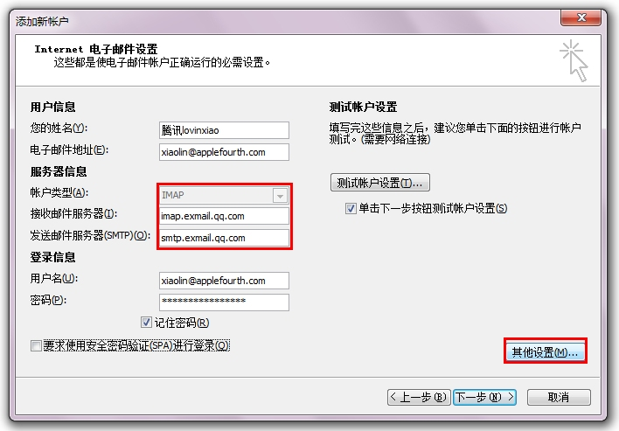

**Mac上Mail客户端设置**

Mac的用户可以使用自带的Mac客户端配置后进行邮件收发：

1.进入mail客户端，[添加帐号]，填入完整的电子邮件地址跟密码。

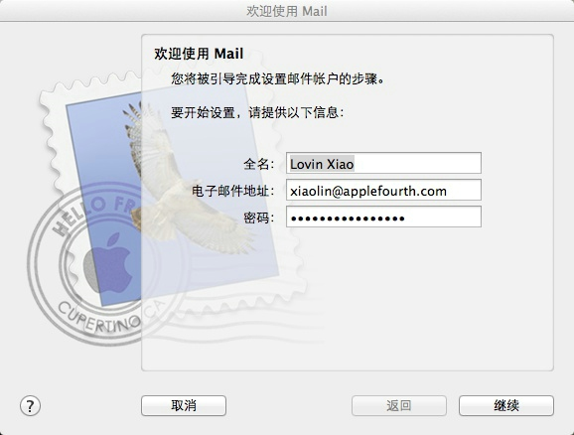

**POP3/SMTP协议**

接收邮件服务器：pop.exmail.qq.com

发送邮件服务器：smtp.exmail.qq.com

**IMAP协议**

接收邮件服务器：imap.exmail.qq.com

发送邮件服务器：smtp.exmail.qq.com

2.选择POP或者IMAP方式，填写服务器地址：

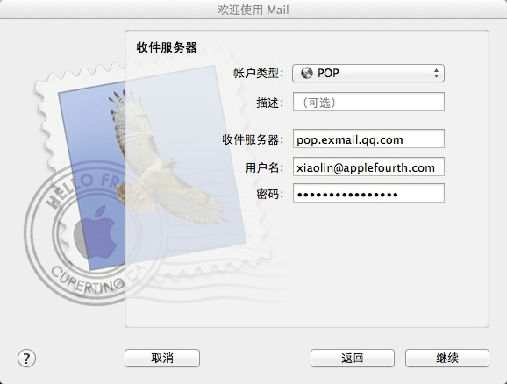

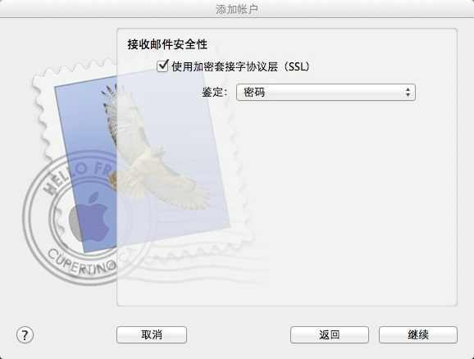

如果选用IMAP方式，则收信服务器选择：imap.exmail.qq.com

3.填写发信服务器：smtp.exmail.qq.com

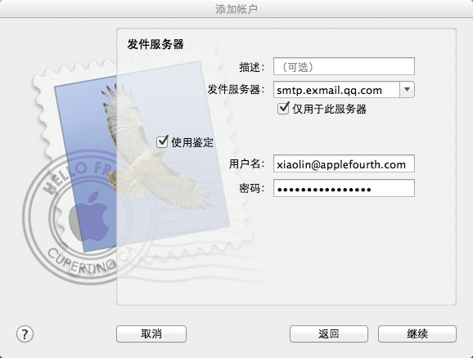

4.创建成功

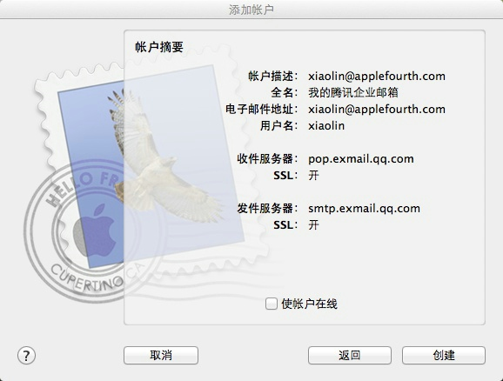

用户自主选择是否[使帐户在线]

## 如何在iPhone/iPod touch/iPad邮件应用程序Mail中使用QQ邮箱Exchange移动终端同步服务？

下面向大家介绍如何使用iPhone/iPod touch/iPad上的邮件应用程序Mail设置并使用QQ邮箱（包括腾讯企业邮箱）的Exchange移动终端同步服务，这里以iPhone为例（iPod touch/iPad中除了界面略有区别外，操作基本类似）：

1.    进入“Mail”，点击“添加账户”，选择“Microsoft Exchange” 进入设置页面，“电子邮件”和“用户名”两项都需填写完整的email地址，“域”一项可不填，填完之后点击“下一步”。

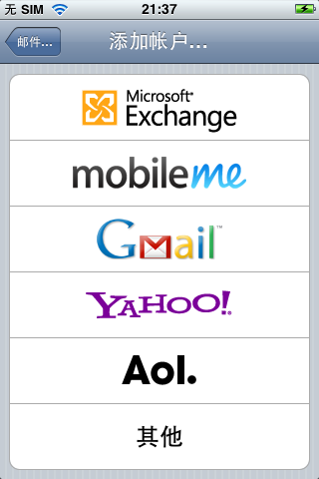  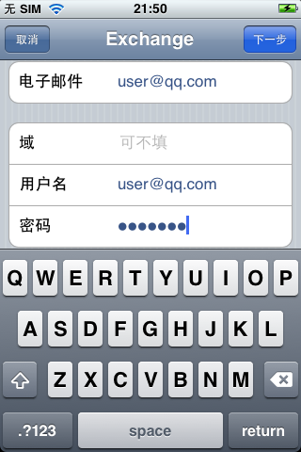

2.“服务器”一项请填写ex.qq.com，点击“下一步”，选择需要同步的项目：“邮件”、“通讯录”和“日历”（通讯录将同步至QQ邮箱“手机联系人”，日历将同步至QQ邮箱“日历”）。点击“存储”即可完成设置。

